Semaine du 11 mai

Chers parents,

Voici les différentes tâches que nous vous proposons cette semaine. Nous vous invitons à choisir avec votre enfant le travail qui vous convient en fonction de votre contexte actuel. Comme chaque semaine, nos propositions sont encore suivies du travail en anglais puis de la trousse offerte par le ministère.

N’hésitez pas à communiquer avec nous si vous avez des questions concernant ces tâches.

Surveillez vos courriels pour connaître les informations pertinentes envoyées par la direction de l’école ou la direction générale.

Nos salutations aux élèves. Portez-vous bien,

Annie, Cynthia, Jennifer, Katia et Sonia

|  |  |
| --- | --- |
| matière | Tâches proposées cette semaine |
| lecture | Lis 30 minutes à tous les jours. Tu peux utiliser tes propres livres ou les textes suggérés.  Voici les nombreux textes qu’on te suggère cette semaine:   * Texte informatif « L’abeille ». Le lien est à la page 4. * Textes à lire dans le magazine Mini mag.   Animal formidable : L’abeille. Page 4.   * Livres de lecture de la série Rat de bibliothèque :   Lien plus direct que la semaine dernière :  [mabiblio.pearsonerpi.com/rats_covid](https://can01.safelinks.protection.outlook.com/?url=http%3A%2F%2Fmabiblio.pearsonerpi.com%2Frats_covid%3Ffbclid%3DIwAR1Bi4O4bZkLZ9nTqFSNN1aNwd2Tc7vBz57ZXd1LVK6npZlEHvJYjaFzLxI&data=02%7C01%7CKATIA.HOULE%40csp.qc.ca%7C10499d841ea34cc34f9c08d7f3771704%7Ce591b77473fc4f65b31584c5a74b7594%7C0%7C0%7C637245565116140983&sdata=y%2F9lwYI2cO30oyDDV3NnAFviGyaY8y4nvOCCI2FpLAQ%3D&reserved=0) |
| Lecture  Affiche à préparer | * Suite à tes lectures à propos de l’abeille, nous te proposons de faire une affiche pour informer ta famille sur ce sujet. |
| orthographe  et  grammaire | * Les mots de la semaine à étudier à la page 6. * Le verbe page 7 |
| Écriture | * Continue d’écrire dans un journal quotidien ou d’écrire par courriel à ton enseignante. Écris une nouvelle lettre à tes grands-parents. * Continue la bande dessinée commencée par Élise Gravel. Page 8. |
| Mathématique | * **Reliure bleue** : Continue de réviser tous tes jeux de nombres à partir de la page 21 de la reliure et révise les nombres de 0 à 1000. Trouve les nombres que ton parent te nomme. * Exercices de mathématiques variés aux pages 9 à 11. * Les derniers défis d’Albert : voir page 12. |

Autres propositions

|  |  |
| --- | --- |
| Autres ressources | Ressources en collaboration avec Télé-Québec et le ministère de l’éducation :  <https://enclasse.telequebec.tv/>  Capsules de la classe de Marie-Ève, 2e année en reprise : <https://www.successcolaire.ca/la-classe-en-ligne#en-reprise> |
| Anglais | À la suite des tâches proposées par les titulaires de 2e année, vous trouverez le document proposé par les spécialistes en anglais. |
| Trousse du ministère | Puis, retrouvez la trousse pédagogique du ministère de l’éducation. |

Les lectures proposées et facultatives accompagnées de tâches

1. L’abeille :

<https://cspca-my.sharepoint.com/:b:/g/personal/katia_houle_csp_qc_ca/EfLJQkuBuVNJj33XxnnkwMQBIAUPGPMO4GcA9esP2mLBYA?e=zR3V7k>

1. Textes à lire dans le magazine Mini mag

Clique sur ce lien (ctrl + clique) <https://numerico.cforp.ca/v/202>

**Pages 5 à 7**. L’abeille

Quelles informations trouves-tu intéressantes sur l’abeille?

Prépare une affiche

Suite à la lecture des deux textes sur l’abeille, nous te proposons de faire une affiche qui présente les informations que tu trouves les plus importantes à propos de l’abeille. Tu peux utiliser une feuille, du papier construction, un carton ou le verso d’une boîte de carton.

Au centre de ton affiche, tu peux placer un dessin de l’abeille que tu feras toi-même ou que tu reproduiras. À la page suivante, nous te laissons quelques modèles si tu en as besoin.

**Autres textes intéressants de ce numéro du magazine Mini mag**

**Pages 2 et 3.** Une promenade qui a du piquant!

**Pages 10 et 11.** Apiculteur ou apicultrice ?

Que penses-tu du travail d’apiculteur ou d’apicultrice?

**Pages 20 à 23.** De petits pois pour Api

Quel type de motif aimes-tu sur tes *vêtements*?

**Page 26.** Protégeons les abeilles

**Page 32 et 33.** Loup Filou charme les butineuses

Pourquoi Loup Filou achète-t-il des fleurs?

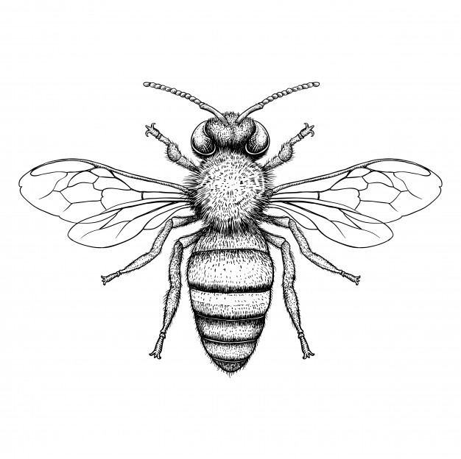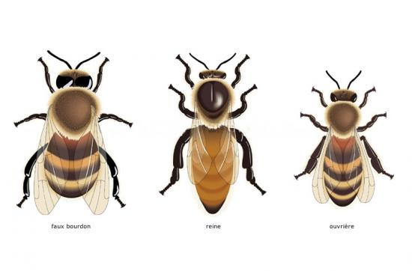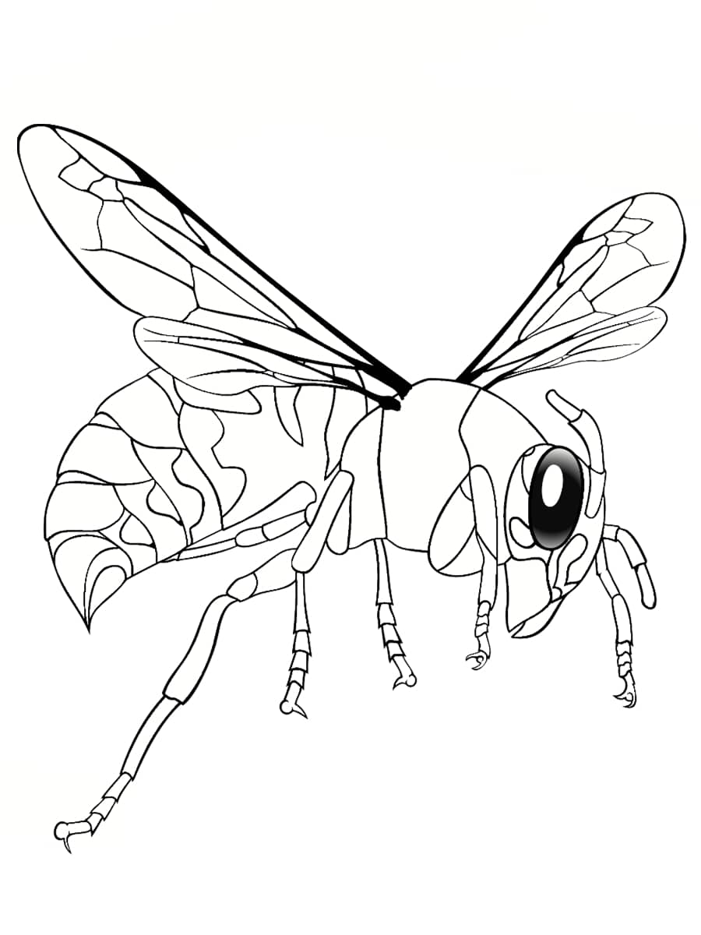

Vocabulaire de la semaine du 11 mai

|  |  |  |
| --- | --- | --- |
| neuf  un nez  ni  noir / noire  un nom  non  nos  notre | nous  nouveau  nouvelle  une nuit  un oeil  un oeuf  un oiseau | on  un oncle  onze  orange  une orange  une oreille  ou |

Tu peux utiliser ces lignes pour écrire les mots de la semaine en lettres cursives. Ensuite, chaque jour, tu peux faire une des petites cartes à tâches que nous t’avons faire parvenir antérieurement pour pratiquer mémoriser l’orthographe des mots.

**Encadre le verbe dans les phrases suivantes.**

**Écris le ne … pas ou le n’ … pas**

a) Les déménageurs déplacent les boîtes.

b) Les vieilles voitures sont sales.

c) Le gros arbre semble malade.

d) Il a des superbes vêtements dans sa garde-robe ordonnée.

e) Ils dansent sur le plancher illuminé.

f) Les élèves patients terminent leurs magnifiques bonhommes.

g) Mes curieux étudiants observent les mystérieux insectes.

h) La fillette blessée pleure.

i) Nous fabriquons des jolis colliers.

j) Le coiffeur souriant peigne mes cheveux longs.

Une bande dessinée à la manière d’Élise Gravel

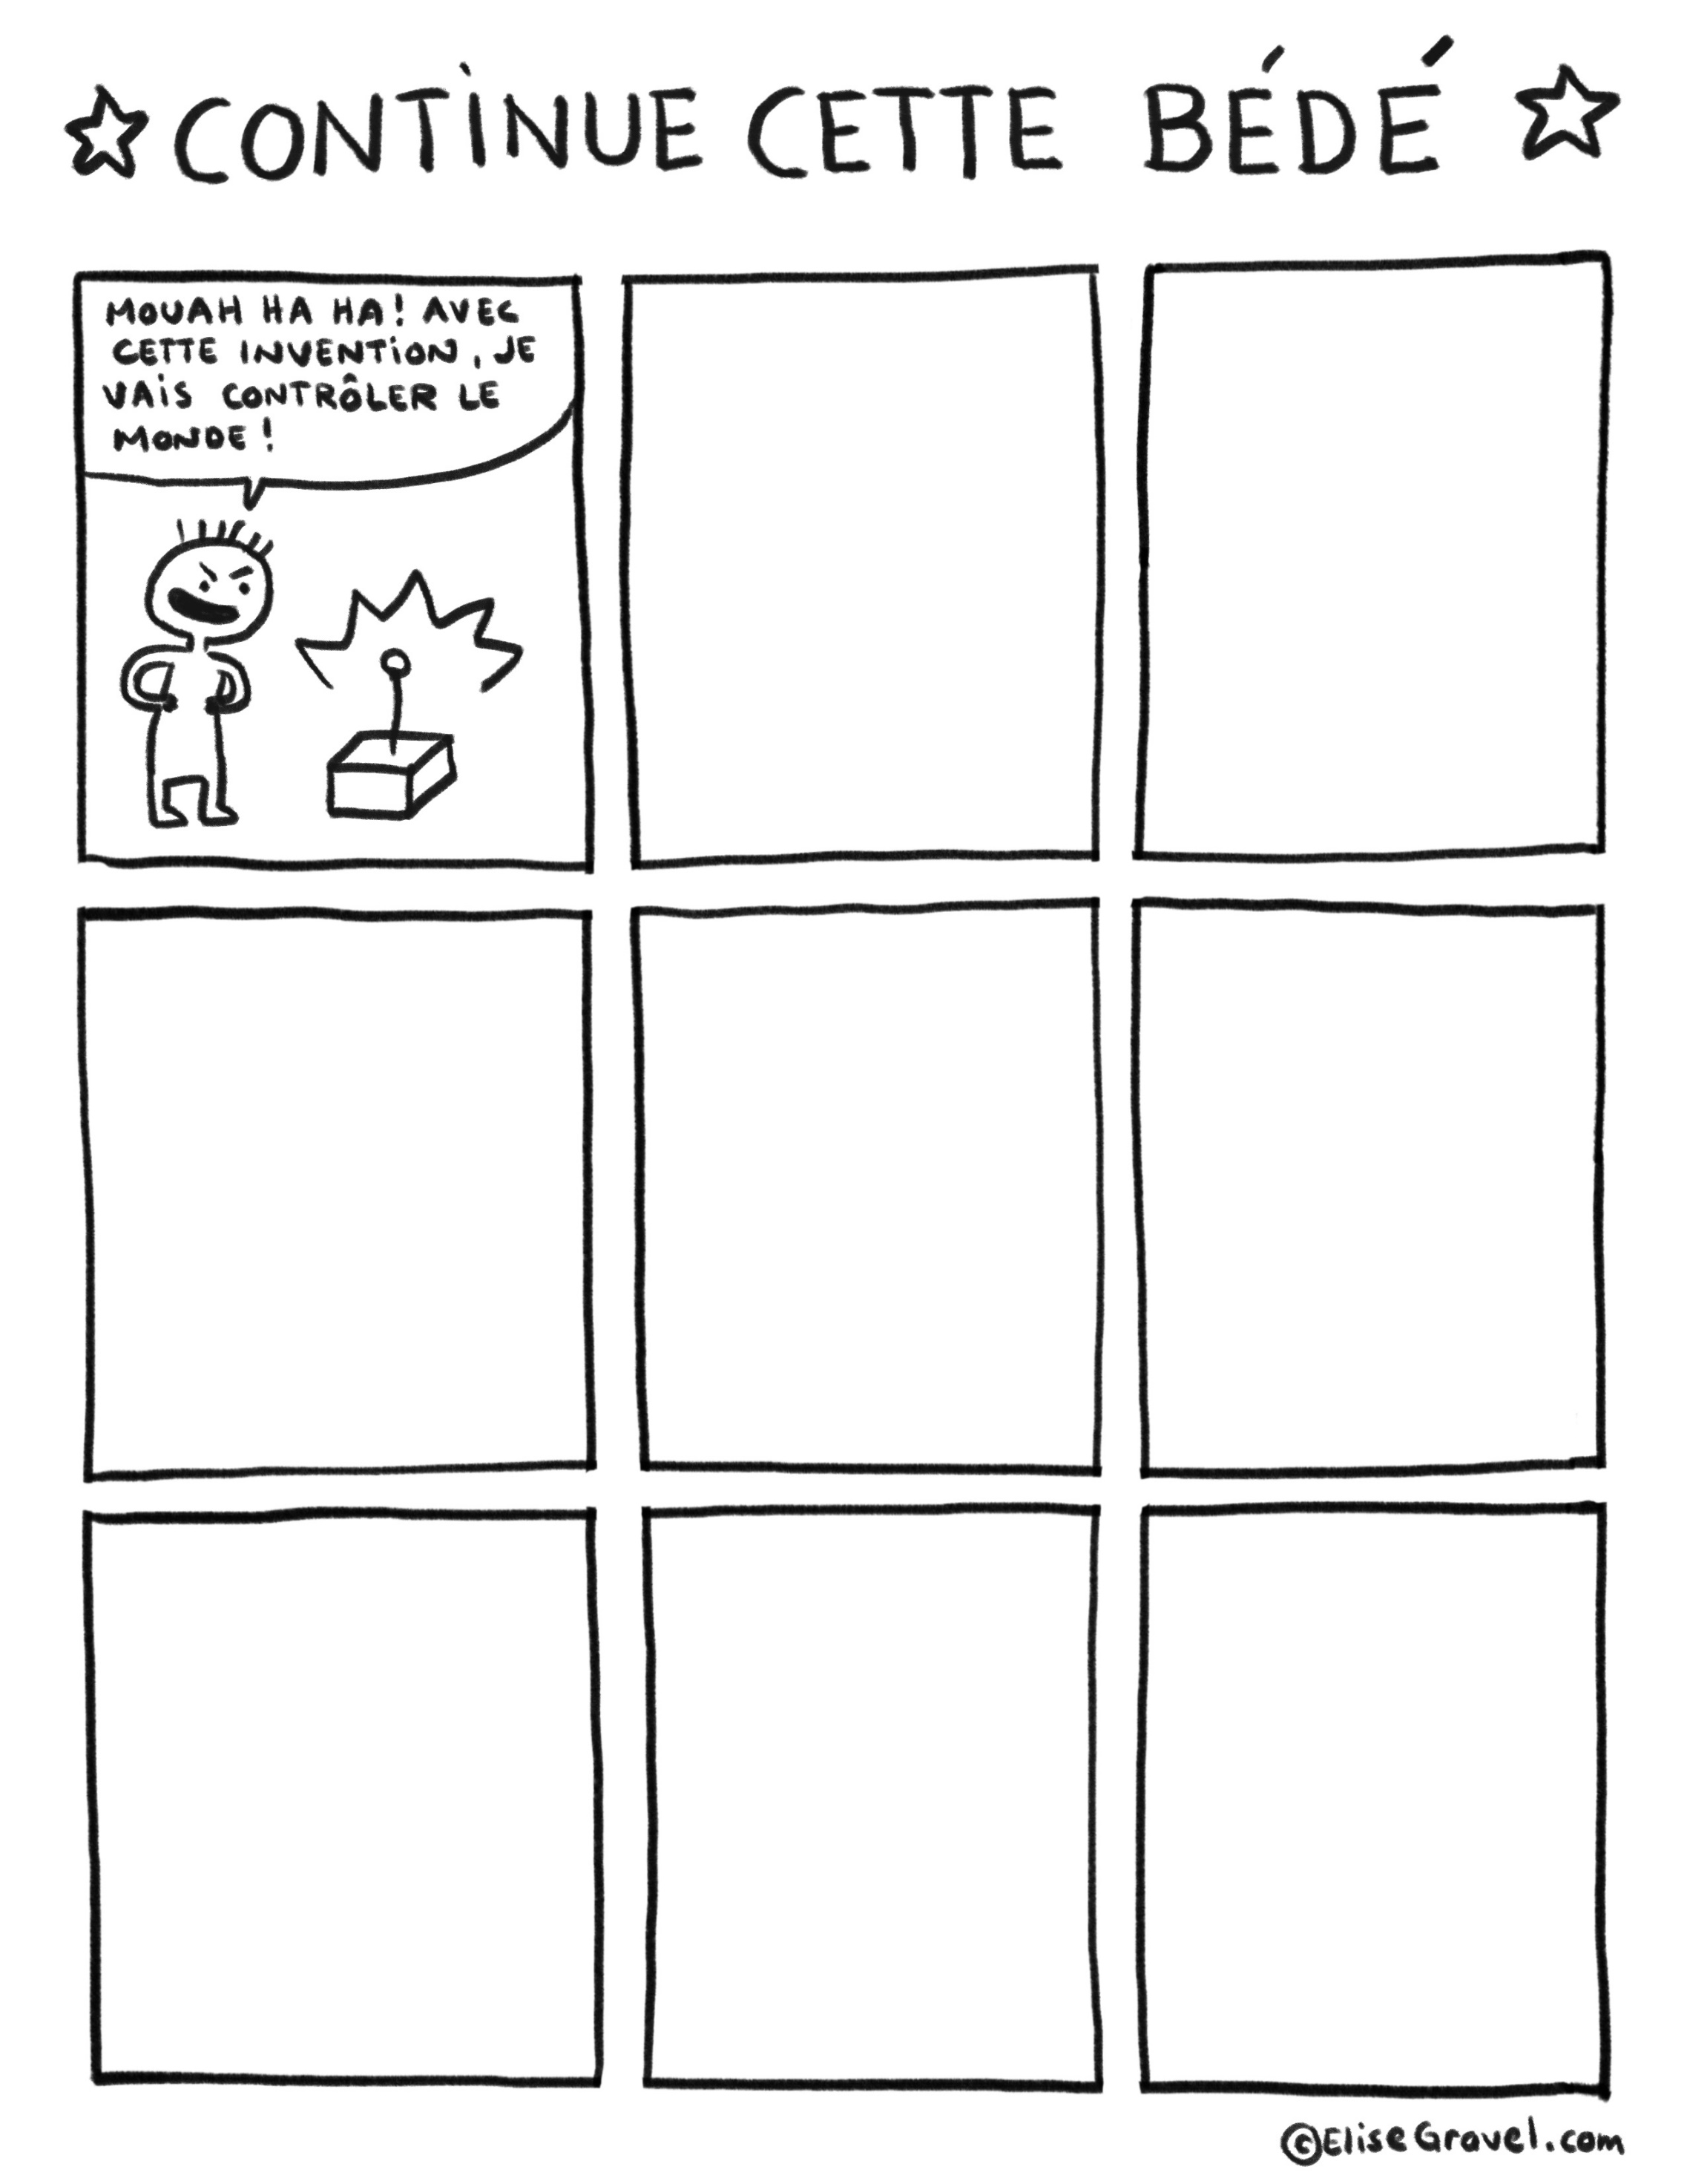

**Sondage sur les animaux préférés**

**Voici les résultats d’un sondage fait auprès d’élèves de 2e année.**

**On leur a demandé : « Quel est ton animal préféré? »**

12 élèves préfèrent les chiens.

25 élèves préfèrent les chats.

7 élèves préfèrent les lions.

22 élèves préfèrent les loups.

24 élèves préfèrent les ours.

Sur la page suivante, complète le diagramme à bandes à l’aide des informations ci-dessus. Dessine les bandes dans le diagramme.

Attention! Utilise une règle pour t’aider.

Réponds aux questions en te référant au diagramme à bandes que tu as complété.

1. Combien d’élèves ont participé au sondage? ___________
2. Quel est l’animal le plus populaire? ___________
3. Combien d’élèves préfèrent les loups et les chiens? ___________
4. Combien d’élèves de plus préfèrent les chats que les élèves qui préfèrent les lions? ___________

**Animaux préférés des élèves de deuxième année**

25 ______________________________________________________

20 ______________________________________________________

15 ______________________________________________________

10 ______________________________________________________

5 ______________________________________________________

1. ______________________________________________________

chien chat lion loup ours

**À toi de jouer.**

1. Fais un petit sondage auprès de ta famille.
2. Illustre le résultat de ton sondage à l’aide un diagramme à bandes.
3. Envoie par courriel, à ton enseignante, ton diagramme à bandes

Nous avons bien hâte de voir ton diagramme, si tu as envie de le partager, prends-le en photo et envoie-le à ton enseignante.

1. Décompose les nombres suivants de deux manières différentes.

Exemple :

362 : 100 + 100 + 100 + 20 + 20 + 10 + 10 + 2

200 + 100 + 10 + 10 + 10 + 10 +10 + 10 + 1 + 1

408 : _________________________________________________

__________________________________________________

240 : __________________________________________________

___________________________________________________

187 ___________________________________________________

____________________________________________________

1. Qui suis-je?

J’ai 4 dizaines de plus que 182. _____________

J’ai 7 unités de moins que 289. _____________

J’ai 2 dizaines et 4 unités de plus que 253. ______________

J’ai 3 centaines de moins que 500. ______________

J’ai 3 dizaines, 2 unités et deux centaines de moins que 999. _______

J’ai 4 centaines et 2unités de plus que 109. ______________

Les défis d’Albert

Voici le lien pour accéder aux derniers défis mathématiques d’Albert.

<https://cspca-my.sharepoint.com/:b:/g/personal/katia_houle_csp_qc_ca/EcvQyhym-3dKk9gwUq2VI40B6qjgkl4rfembTCKQBocRAg?e=W9in7d>

Tu n’as pas besoin d’imprimer toutes les pages. Tu peux utiliser une feuille « brouillon » pour faire ta démarche lorsque c’est nécessaire.

Pour le corrigé, clique sur ce lien :

<https://cspca-my.sharepoint.com/:b:/g/personal/katia_houle_csp_qc_ca/ERFUaXbXzG5DsfBgfOFGojsBmWKJ1J6ux0YUn0mBKyflxg?e=HMHI4z>

Bon travail!

Voici maintenant le travail de la semaine proposé par les spécialistes en anglais suivi de la trousse proposée par le Ministère de l’éducation.

Voici deux suggestions de lecture en anglais qui ont le mode narration :

***Bear Snores On*** de Karma Wilson et Jane Chapman

***A Bear Cub Grows Up*** de Pam Zollman

*Il faut sélectionner l’option ‘’Read Along’’ pour avoir le mode narration.

Les livres sont sur le site suivant à la journée 7 (Day 7 : Animal Studies – Bear) :

<https://classroommagazines.scholastic.com/support/learnathome/grades-prek-k-week-2.html>

Après la lecture des deux livres, il est possible de faire trois jeux interactifs dans la section ‘’Puzzlers!’’ toujours sur la même page de BOOKFLIX.

Bonne lecture!

2e année du primaire

Semaine du 11 mai 2020

De drôles de descriptions 1

Consigne à l’élève 1

Matériel requis 1

Information aux parents 1

Annexe – De drôles de descriptions 2

The Many Things I Like to Do 5

Consigne à l’élève 5

Matériel requis 5

Information aux parents 5

Annexe – The Many Things I Like to Do 6

La banderole colorée 7

Consigne à l’élève 7

Matériel requis 7

Information aux parents 7

Informe-toi sur les articulations et passe à l’action 8

Consigne à l’élève 8

Matériel requis 8

Information aux parents 8

Une œuvre inspirée du « land art » ! 9

Consigne à l’élève 9

Matériel requis 9

Information aux parents 9

Annexe – Une œuvre inspirée du « land art »! 10

Une fable toute en sons! 11

Consigne à l’élève 11

Matériel requis 11

Information aux parents 11

Annexe – Une fable toute en sons! 12

Les animaux et moi : une relation 13

Consigne à l’élève 13

Matériel requis 13

Information aux parents 13

Français, langue d’enseignement

De drôles de descriptions

Consigne à l’élève

* Décris ton père ou ta mère de façon amusante.
* Va voir les trois illustrations en annexe pour te donner des idées. Tu verras que l’auteur illustrateur Anthony Browne compare son père à des animaux.
* Pense à ce que tu veux dire sur ton père ou ta mère.
* Fais un dessin qui illustre la phrase que tu vas écrire.
* Tu peux écrire deux ou trois phrases.

Matériel requis

* Des feuilles, un crayon à mine et des crayons de couleur.

|  |
| --- |
| Information aux parents  À propos de l’activité  Votre enfant s’exercera à :   * Faire appel à son imaginaire; * Écrire des phrases complètes; * Trouver des analogies.   Vous pourriez :   * Aider votre enfant à trouver des analogies avec des animaux; * Aider votre enfant à écrire ses phrases. |

Français, langue d’enseignement

Annexe – De drôles de descriptions

|  |
| --- |
| Observe les trois illustrations pour te donner des idées. |
|  |
| Mon papa, Anthony Browne, Kaléidoscope, 2000. Non paginé. |

|  |
| --- |
|  |
| *Mon papa*, Anthony Browne, Kaléidoscope, 2000. Non paginé. |

|  |
| --- |
|  |
| *Mon papa*, Anthony Browne, Kaléidoscope, 2000. Non paginé |

Anglais, langue seconde

The Many Things I Like to Do

Consigne à l’élève

* Visionne la première chanson et écoute attentivement les paroles.
* Visionne-la une deuxième fois et chante les paroles.
* Visionne-la une troisième fois et chante les paroles encore une fois!
* Visionne la deuxième chanson et écoute attentivement les paroles.
* Visionne-la une deuxième fois et chante les paroles.
* Visionne-la une troisième fois et chante les paroles encore une fois!
* Réfléchis à ta participation (ex. : As-tu chanté en anglais? As-tu fait les gestes? Est-ce que c’était facile pour toi de chanter ces chansons et de faire les gestes? Pourquoi?).
* Invente un nouveau mélange et pose la question suivante à un membre de ta famille : Do you like__________________? ». Voici un exemple : Do you like apple pizza?

Matériel requis

Clique [ici](https://safeYouTube.net/w/Fhy9) pour visionner la première chanson.

Clique [ici](https://safeYouTube.net/w/ziy9) pour visionner la deuxième chanson.

|  |
| --- |
| Information aux parents  À propos de l’activité  Votre enfant apprendra du vocabulaire en anglais lié à ses préférences en chantant deux chansons.  Votre enfant s’exercera à :   * Écouter et à comprendre des textes; * Répéter les mots; * Pratiquer sa prononciation; * Faire les gestes liés aux actions décrites; * Créer une version personnalisée du texte de la chanson..   Vous pourriez :   * Lui demander de répéter les mots et l’aider à bien les prononcer; * Le questionner sur la signification de certains mots de la chanson (voir les listes de vocabulaire en annexe); * Répondre à sa question (ex. : Yes, I do; No I don’t). |

Source : Activité proposée par une équipe de conseillères pédagogiques : Dianne Elizabeth Stankiewicz (Commission scolaire de la Beauce-Etchemin), Bonny-Ann Cameron (CS de la Capitale), Émilie Racine (CS de Portneuf) et Lisa Vachon (CS des Appalaches).

Anglais, langue seconde

Annexe – The Many Things I Like to Do

Listes de vocabulaire

Voici deux listes de vocabulaire pour vous aider à choisir les mots et expressions sur lesquels questionner votre enfant ou attirer son attention. Il n’est pas nécessaire de les apprendre par cœur.

Vocabulaire de la chanson

* What do you like to do?
* ride a bike
* watch TV
* draw a picture
* dance
* climb a tree
* speak English
* read a book
* swim

Vocabulaire de l’histoire

* I like you.
* sing songs
* play games
* go on hikes
* read books
* run around
* jump rope
* count the stars
* walk my dog
* play guitar

Mathématique

La banderole colorée

Consigne à l’élève

* Avec des feuilles de papier ou des cartons, fabrique une banderole formée d’anneaux de différentes couleurs.
* Les couleurs des anneaux de cette banderole doivent se répéter en respectant une régularité.
* La banderole doit être assez longue pour être accrochée à une fenêtre de la maison.

|  |
| --- |
| Voici l’image d’une banderole assez longue pour être installée autour d’une fenêtre : |
|  |

* Tu peux fabriquer plusieurs banderoles et ensuite les mesurer pour comparer leur longueur.

Matériel requis

* Des feuilles de papier ou des cartons de différentes couleurs.
* Une paire de ciseaux.
* De la colle, du ruban adhésif ou une agrafeuse pour assembler les anneaux.

|  |
| --- |
| Information aux parents  À propos de l’activité  Cette activité a pour but de fabriquer, avec des anneaux en papier ou en carton de différentes couleurs, une banderole qui décorera une fenêtre de la maison. Cette banderole doit présenter une régularité dans la succession de ses couleurs (ex. : jaune-bleu-vert-vert-rouge, jaune-bleu-vert-vert-rouge, etc.). Cette activité peut être réalisée avec les enfants de 1re et de 2e année.  Votre enfant s’exercera à :   * Décrire des régularités non numériques (suite de couleurs); * Estimer et à mesurer la longueur d’un objet avec des unités non conventionnelles (ex. : une main ou une chaussure); * Comparer des longueurs.   Vous pourriez :   * Aider votre enfant à découper ou à assembler les anneaux; * Donner des contraintes de couleurs (ex. : utiliser au moins trois couleurs en alternance). |

Éducation physique et à la santé

Informe-toi sur les articulations et passe à l’action

Consigne à l’élève

* Activité 1 : Articulations du corps humain
* Connais-tu tes articulations?
* Place-les aux bons endroits.
* Consulte ce [document](https://docs.google.com/presentation/d/e/2PACX-1vT-GeTIX1Uschv6t4n3GlN8YGtVGTmXLnkPtCXQDeEmV5HqYjl3RXLJ4-pGLTX8tWhfs-6oEjprExYO/pub?start=false&loop=false&delayms=3000&slide=id.g52e567ab01_0_28) pour effectuer l’activité.
* Activité 2 : Manipule un ballon de baudruche
* Maintiens le ballon de baudruche dans les airs le plus longtemps possible en le frappant à l’aide des différentes parties de ton corps.
* Expérimente les autres actions décrites dans ce [document](https://docs.google.com/presentation/d/e/2PACX-1vTjdvkBm4UT9qxKKXOrqSeFfce-GVJM5jRBeInEG3wV-Q9uxIX7JAry9EdO-9F8SnQrlhn_Wzju242H/pub?start=false&loop=false&delayms=3000&slide=id.g84135d1e9c_0_42).
* Mets au défi un membre de ta famille!
* Consulte le site [Reste actif!](https://sites.google.com/view/resteactif/accueil) pour accéder à l’ensemble des activités proposées au primaire et au secondaire, aux activités spéciales et à d’autres ressources.

Matériel requis

* Ballon de baudruche

|  |
| --- |
| Information aux parents  À propos de l’activité  Votre enfant s’exercera à :   * S’informer à propos des articulations du corps humain; * Expérimenter la manipulation d’un ballon de baudruche.   Vous pourriez :   * Soutenir votre enfant dans son apprentissage en le questionnant sur ce qu’il a appris à propos des articulations du corps humain; * Faire l’activité avec lui, ou alterner l’accompagnement et l’autonomie. |

Arts

Une œuvre inspirée du « land art » !

Consigne à l’élève

* Crée une œuvre, seul ou en groupe (avec un ou plusieurs membres de ta famille), inspirée du « land art ».
* Récolte et utilise des matériaux naturels, et ce, dans le respect de l’environnement (voir le document en annexe).

Matériel requis

* Des matériaux naturels : des roches, du bois, du feuillage, de la terre, du sable, des pommes de pin, etc.

|  |
| --- |
| Information aux parents  À propos de l’activité  Votre enfant s’exercera à :   * Récolter des matériaux naturels dans le respect de l’environnement; * Créer une œuvre inspirée du « land art » en revisitant certaines connaissances en arts plastiques.   Vous pourriez :   * Vérifier que votre enfant comprend bien la consigne de l’activité; * Participer à la recherche de matériaux avec votre enfant; * Participer à la conception et à la réalisation de l’activité avec votre enfant. |

Source : Activité proposée par Marie-Eve Arcand, conseillère pédagogique des arts (Commission scolaire de la Pointe-de-l'Île)

Arts plastiques

Annexe – Une œuvre inspirée du « land art »!

Le savais-tu?

|  |
| --- |
| Selon Wikipédia, le « land art » est un courant artistique utilisant les matériaux de la nature (bois, terre, pierres, sable, eau, rocher, etc.). Le plus souvent, les œuvres sont en extérieur, exposées aux éléments (pluie, vent, etc.) et soumises à l'érosion naturelle; ainsi, certaines œuvres ont disparu et il ne reste que leur souvenir photographique et des vidéos. |
|  |
| [Spiral Jetty](https://en.wikipedia.org/wiki/Spiral_Jetty) par [Robert Smithson](https://en.wikipedia.org/wiki/Robert_Smithson), Rozel Point, Avril 2005  Image sur Wikipédia |

Étapes de la réalisation

* Choisis un lieu à l’extérieur.
* Collecte des matériaux (roches, bois, brindilles, feuillage, terre, sable, pommes de pin, etc.) en prenant soin de respecter l’environnement.
* Choisis une forme géométrique de départ (cercle, spirale, triangle, carré, etc.). Tu peux aussi décider de représenter une forme figurative (qui représente quelque chose), comme un cœur, une étoile, une flèche, etc.
* Dispose les éléments de différentes façons afin de créer la forme que tu as choisie. Tu peux les énumérer (ils ne se touchent pas), les juxtaposer (ils se touchent) ou les alterner (une pierre, une branche, une pierre, une branche, etc.).

Si tu veux aller plus loin…

* Tu peux photographier ta création et l’envoyer à ta famille et à tes amis.
* Tu peux appeler un membre de ta famille ou un ami et lui expliquer ce que tu as créé et comment tu l’as créé.
* Tu peux filmer ou photographier les étapes de réalisation de ton œuvre et en faire un petit film que tu partageras par la suite avec tes amis.

Art dramatique

Une fable toute en sons!

Consigne à l’élève

* Tu dois interpréter une fable de La Fontaine en y intégrant des bruits et des sons avec ta voix. Une fable est une histoire courte qui présente, de manière imagée, une leçon de morale. Jean de La Fontaine en a écrit plusieurs.

Matériel requis

* La fable (voir le document en annexe).

|  |
| --- |
| Information aux parents  À propos de l’activité  Votre enfant s’exercera à :   * Interpréter l’extrait d’une fable en y intégrant des bruits et des sons liés aux actions des personnages, avec sa voix.   Vous pourriez :   * Vérifier que votre enfant comprend bien la consigne de l’activité; * Demander à votre enfant de vous faire une première lecture de la fable; * Vérifier que votre enfant comprend bien tous les mots de la fable; * Encourager votre enfant à vous présenter son interprétation finale. |

Art dramatique

Annexe – Une fable toute en sons!

Préparation, réchauffement

Commence par lire l’extrait de la fable de La Fontaine une première fois au complet.

Extrait de la fable : La colombe et la fourmi

Le long d'un clair ruisseau buvait une colombe,

Quand sur l'eau se penchant une fourmi y tombe;

Et dans cet océan l'on eût vu la fourmi,

S'efforcer, mais en vain, de regagner la rive.

La colombe aussitôt usa de charité :

Un brin d'herbe dans l'eau par elle étant jeté,

Ce fut un promontoire où la fourmi arrive.

Elle se sauve; …

Je comprends bien l’extrait de la fable

* Peux-tu donner une caractéristique à chacun des personnages? À la colombe? À la fourmi?
* Y a-t-il des mots que tu ne comprends pas? Cherche la définition d’au moins un mot. Tu peux demander de l’aide à tes parents.

Interprétation présentant différents bruits et sons liés aux actions (avec la voix)

* En faisant une première lecture, introduis des bruits avec ta voix à chaque endroit où il y a une étoile.
* En faisant une deuxième lecture, introduis des sons (avec ta voix) liés aux actions à chaque endroit où il y a une bulle.
* Finalement, refais une dernière lecture en introduisant tous les bruits et les sons liés aux actions.

Extrait de la fable : La colombe et la fourmi

Le long d'un clair ruisseau buvait une colombe,

Quand sur l'eau se penchant une fourmi y tombe;

Et dans cet océan l'on eût vu la fourmi,

S'efforcer, mais en vain de regagner la rive.

La colombe aussitôt usa de charité:

Un brin d'herbe dans l'eau par elle étant jeté,

Ce fut un promontoire où la fourmi arrive.

Elle se sauve; …

Éthique et culture religieuse

Les animaux et moi : une relation

Consigne à l’élève

* Cette activité te permettra de réfléchir à la façon dont les êtres vivants ont besoin les uns des autres. Tu pourras :
* Nommer des gestes qui rendent les animaux heureux;
* Choisir un animal qui aide les humains et présenter le rôle de cet animal;
* Te questionner sur l’importance de prendre soin des animaux.

Matériel requis

Il est possible de télécharger les documents requis ou de réaliser l’activité directement [en ligne](https://sites.google.com/recitdp.qc.ca/les-animaux-et-moi/accueil).

|  |
| --- |
| Information aux parents  À propos de l’activité  Réfléchir sur l’autonomie en pratiquant la discussion.  Votre enfant s’exercera à :   * Réfléchir aux traitements appropriés et inappropriés des humains à l’égard des animaux; * Donner des exemples d’actions qui démontrent que les êtres vivants ont besoin les uns des autres; * Nommer des actions qui peuvent favoriser le bien-être des êtres vivants.   Vous pourriez :   * Accompagner votre enfant dans sa réflexion sur les gestes à poser avec les animaux; * Aider, sur le plan technique, votre enfant à réaliser sa présentation; * Échanger avec votre enfant sur la question de réinvestissement proposée. |

Source : Activité proposée par l’équipe du Service national du RÉCIT du domaine du développement de la personne et disponible sur [ecralamaison.ca](http://ecralamaison.ca/)